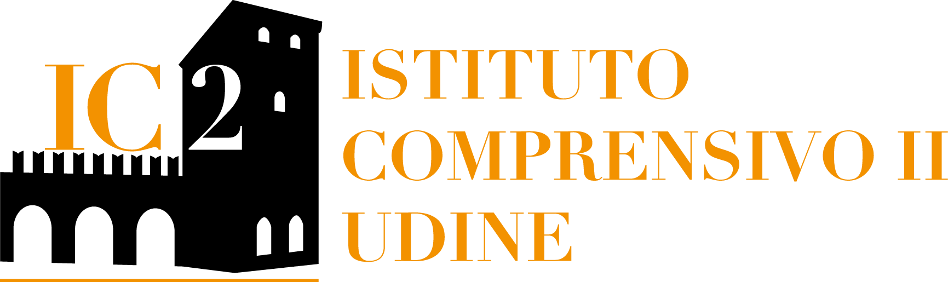
Via Petrarca, 19 – 33100 – Udine
TEL 0432-1276212
mail: udic842006@istruzione.it udic842006@pec.istruzione.it
Codice meccanografico – UDIC842006
Codice fiscale 94127280306
Codice univoco fatturazione UFK51D

VADEMECUM - PRIVACY per i docenti
nello svolgimento delle
ATTIVITÀ EDUCATIVE, DIDATTICHE, FORMATIVE A DISTANZA

Il docente utilizzerà la piattaforma e gli strumenti connessi messi a disposizione dall’Istituto mediante il proprio device o quello fornito dall’Istituto, nel completo rispetto delle regole di seguito esposte:

- L’accesso alla/e piattaforma/e ed ai servizi è strettamente personale; il docente accetta di essere riconosciuto quale autore dei messaggi inviati dal suo account e di essere il ricevente dei messaggi spediti al suo account.
- Ogni docente è responsabile dell’attività che effettua tramite l’account personale e si impegna ad adoperarsi attivamente per salvaguardare la riservatezza delle proprie credenziali di accesso.
- E’ obbligatorio segnalare tempestivamente all’Istituto l’eventuale smarrimento delle credenziali personali o qualunque situazione che possa determinare un furto di identità.
- In caso di allontanamento anche temporaneo dal device e dal posto di lavoro, il docente dovrà verificare che non vi sia possibilità da parte di terzi di accedere a dati personali per i quali era in corso un qualunque tipo di trattamento.
- Si raccomanda la predisposizione di idonee password e dello screen saver sul proprio device in modo da non permettere, anche in caso di temporanea assenza, l’accesso ai dati trattati a soggetti non autorizzati.
- E’ vietato l’utilizzo della piattaforma/servizio e/o del device fornito dall’Istituto, per finalità differenti ed ulteriori rispetto a quelle assegnate.
- Si raccomanda di non salvare sul proprio desktop gli elaborati degli studenti, i dati che li riguardano e i dati inerenti le attività con l’Istituto. In casi assolutamente eccezionali i dati e gli elaborati degli studenti e dell’Istituto, possono essere salvati sul proprio device in apposita cartella, protetta da password, conosciuta esclusivamente dal docente.
- Il docente deve utilizzare la piattaforma/servizio e/o del device fornito dall’Istituto tenendo un comportamento professionale, dignitoso e decoroso, sia nel rispetto della propria persona, sia dei colleghi, sia dei propri allievi.
- La ripresa video dal device del docente deve avere un angolo visuale che permetta l’inquadratura del solo docente, escludendo il più possibile la ripresa degli ambienti familiari o del luogo ove è situata la postazione.
- Il docente deve trovarsi in un ambiente “neutro” che non presenti segni distintivi o familiari (es. fotografie, poster, oggetti personali, etc.).
- Durante il collegamento video sono da evitare il passaggio o la ripresa di altri componenti del nucleo familiare e comunque di soggetti differenti rispetto al docente.
- E’ assolutamente vietato effettuare registrazioni audio e video o fotografare i colleghi e/o gli allievi durante la didattica a distanza.
- Il docente si impegna a contattare gli studenti esclusivamente utilizzando l’indirizzo email da loro espressamente indicato o, in alternativa, il numero di cellulare espressamente fornito; l’utilizzo di tali dati di contatto potrà essere effettuato dal docente solamente per le finalità connesse allo svolgimento della didattica a distanza, con divieto assoluto di altro utilizzo e/o diffusione e/o comunicazione ad altri soggetti non autorizzati.
- Il docente è tenuto a segnalare prontamente al DS le eventuali deficienze dei mezzi e dei dispositivi messi a disposizione per la didattica a distanza, nonché qualsiasi situazione di pericolo e rischio di violazione dei dati personali, nonché eventuali avvenute violazioni in materia di privacy.
- Il docente deve avvisare l’Istituto nel caso in cui dovesse ricevere materiale audio, video, PPT, etc. non pertinente al percorso didattico avviato o lesivo dei diritti di qualcuno; in tale ipotesi le segnalazioni dovranno essere inviate al seguente indirizzo email: udic842006@istruzione.it
- E’ vietato diffondere eventuali informazioni riservate di cui il docente viene a conoscenza durante le attività delle altre persone che utilizzano il servizio.
- Il docente rispetterà l’obbligo legale e contrattuale di riservatezza sui dati trattati, impegnandosi a cooperare all'attuazione delle misure di prevenzione per fronteggiare i rischi connessi alla violazione dei dati personali.
- Il docente si impegna ad implementare sui propri strumenti hardware di accesso, tutte le misure idonee e necessarie ad evitare, o comunque minimizzare, la divulgazione di virus informatici e simili.
- Il docente, in qualità di soggetto autorizzato al trattamento dei dati, per conto dell’Istituto, si impegna a garantire, anche durante la sua attività in smart working, il completo rispetto della normativa vigente in tema di protezione dei dati personali.

Le immagini e i video del docente, da lui prodotti per la didattica a distanza, saranno utilizzati esclusivamente per le finalità formative dell’Istituto, limitatamente alle classi a lui assegnate; le immagini e i video saranno memorizzati nella piattaforma scelta dall’Istituto e saranno protetti secondo i parametri e i principi della normativa vigente in materia di protezione dei dati delle persone fisiche.
La violazione delle norme del presente vademecum, comporterà le responsabilità e le relative sanzioni previste dalla normativa civile e penale vigente, nonché quelle aggiuntive relative alla violazione delle leggi a tutela dei dati personali delle persone fisiche.
Il docente si impegna a rispettare le modalità di utilizzo della/e piattaforma/e e dei servizi, nonché e le regole dettate dall’Istituto per la gestione della didattica a distanza, come previsto dal presente VADEMECUM PRIVACY per i docenti.

Luogo/data ________________________________

Per accettazione: (nome, cognome) ________________________________

Firma: ________________________________

